Informática

Sum Cadetes y alojamientos
Equipo | Cantidad | Precio unitario | Precio Total
Cable Red UTP Cat 5e Plus 305m Exterior PVC Par Trenzado Negro | 1 | 91.000 | 91.000
Onu Tenda Hg15c Ax1500 - Wifi6 Xpon/ont Voip - Gigalan Tr69 | 3 | 63.553 | 190.659
Extensor Vga Por Utp Rj45 SKYWAY - Prolongador Hasta 60 Metros Full Hd 60hz | 2 | 14.299 | 28.598
 | TOTAL | 168.852 | 310.257

AMPLIACION DE RED SONAS LEJANAS (GYMNACIO, INTENDENCIA, BANDA, CASINO OFICIALES)
Equipo | Cantidad | Precio unitario | Precio Total | IMAGEN | OTROS DATOS
Media Converter Fibra Multimodo Tenda Ter850s | 6 | 55.665 | 333.990 | 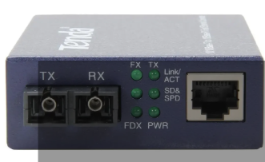 | Velocidad: 100Mbps  Distancia 2Km 200mts
Conector Rápido Fibra Óptica Sc Apc 6 Cm - Vqz Instrumentos | 10 | 2.386 | 23.860 | 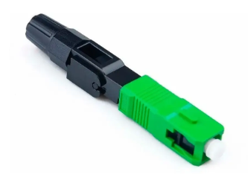 | Solo multimodo media converter
Kit Herramientas Fibra Óptica Ftth Tester Rj45 Vqz 15 En 1 | 1 | 131.315 | 131.315 | 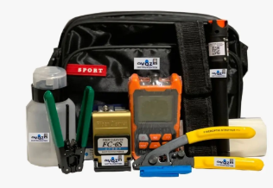
Powerfiber Fibra Drop 2 Hilos Con Port Dielectrico 1000 Mts | 1 | 125.999 | 125.999 | 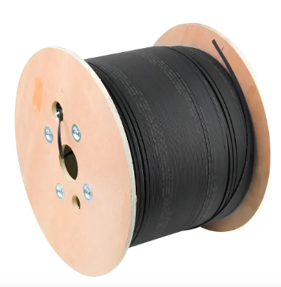 | 1 kilómetros de hilo

